
本科毕业论文

论文题目： 基于AI+的自适应学习模型的研究与应用
指导老师： 徐清振
学生姓名： 蔡才新
学 院： 计算机学院
专 业： 计算机科学与技术
班 级： 计科3班

摘要
AI+自适应学习模型已成为当今“互联网+”教育的热点话题，本文通过知识图谱，构建图数据库存储知识点，以IRT项目反应理论为基础对学生提供与自身水平相适应的题库进行知识点练习，设计出一种隐语义模型的选题方案，通过提取学生的写题特征和答题情况，设置其知识点掌握度初值，再通过划分出不同层级试题的选题方式，对不同的分数初值的学生提供个性化题库推荐，使得学生在避免题海战术的基础上能对知识有一个更好的掌握。
最后，本文设计出一个学生在线答题网页对本算法进行实证研究，统计和计算出答题前后学生知识掌握水平情况，以此验证出以知识图谱为基础构建的知识架构的可行性。

关键词 ：自适应学习，项目反应理论，知识图谱，知识结构，推荐系统

Abstract
AI + adaptive learning model has become a hot topic in today's Internet + education, this paper stores knowledge points through the knowledge graph construction map database, based on IRT project response theory, provides students with a question bank that is compatible with their own level for knowledge point exercises, and then designs a hidden semantic model of topic selection scheme, by extracting students' writing characteristics and answers, and setting the initial value of their knowledge point mastery, by dividing out the selection method of different levels of test questions, Personalized question bank recommendations are made for students with different scores, so that students can have a good grasp of knowledge on the basis of avoiding the tactics of the sea of questions. Finally, this paper verifies the feasibility of the knowledge architecture with knowledge points as the smallest unit item constructed based on the knowledge graph by designing an online answering web page for students to conduct an empirical study of the algorithm and calculate the knowledge mastery level before and after the statistical answers.
Keywords :Adaptive Learning,Item Response Theory,Knowledge Graph,Knowledge Structure,Recommendation System

目录

第1章 绪论 1
1.1 选题的目的及意义 1
1.2 国内外研究现状 1
第2章 相关理论论述 3
2.1 项目反应理论模型 3
2.2 题目知识映射矩阵（q matrix） 4
2.3 隐语义模型(LFM) 5
2.4 贝叶斯定理 6
第3章 知识图谱体系构建 9
3.1 知识图谱定义与应用 9
3.2 知识结构的定义与表示方法 10
3.3 以试题为基础的知识结构 12
3.4 基于知识图谱的知识架构应用 14
第4章 题库推荐系统的设计与实现 16
4.1 题库开发技术 16
4.2 开发环境 17
4.3 系统功能 17
4.4 功能框架框图 18
4.5 基于LFM模型的试题推荐应用 20
4.6 试题推荐系统总体流程 21
第5章 系统测试与应用 23
5.1 管理员端测试与运行 23
5.2 学生端测试与运行 25
5.3 数据来源 27
第6章 结论与展望 30
6.1 自适应理论探究与分析 30
6.2 自适应理论总结与展望 30
附录 32
参考文献 38
致谢 41

第1章 绪论

1.1 选题的目的及意义
从古至今，教育都是民生之基，学者们一直在探索、讨论教育的不同方式。面对传统教育不能够满足高速发展的现代教育需求现状，AI在人工智能在教育领域的落地运用中，不断在实践中凸显出优势，逐渐成为了大势所趋。而“自适应学习模型”，这种被认为是最符合当代个性化学习的最佳途径的输送个性化教学内容、测试学生能力以及估算学生知识接受水平的系统。
目前，移动学习、泛化学习和终生学习逐渐成为国内外教育学术的热点话题，但他们的核心都是--个性化学习。自适应学习模型的提出，也为当今教学模式的改变指明了一个新的探索方向，使得学生得以自主学习。由于不同老师之间由于年龄、性格、教学手段等方面都存在一定差异，这种模式下教导出的学生既有优势但又不能忽视它潜在的一些弊端。利用自适应学习模型，我们可以最大限度地集中不同老师之间的的优势面，对学生因材施教实现千人千面。因此，研究一套AI+教育自适应算法也成为当下的热点。
2020年，新型冠状病毒席卷全球，全世界都被笼罩在疫情的低气压中，但在线学习平台教育、线上辅导等都不断地出现在人们的视野里。通过互联网，在线学习平台得到了老师、家长和学生的关注和认可。如MOOC、云课堂、网易课堂、百度传课等，在线教育以以肉眼可见的速度发展着，而这些平台的内核实际都是基于一种或多种自适应模型算法而支持运转的。
自适应模型算法就是根据学生的学习情况进行测试，得出学生学习能力的等级和知识的掌握情况，最后设计出一套适合提升学生学习成绩和学习兴趣的学习系统。本算法将通过测试实际具体运用到具体学科当中，验证其对实际教学的具体帮助，为自适应学习方向提供实证研究。

1.2 国内外研究现状
在最近几十年AI的应用领域不断扩张，机器学习、数据挖掘、深度学习算法不断地丰富完善，AI+教育自适应学习一词也代表着人工智能与教育相结合的最新成果。

1.2.1 国内研究现状
我国在2002年才逐渐开始对AI+自适应学习领域进行研究，但在2010年后呈井喷式发展。。但是国内自适应研究系统都是仅仅局限于对一些基础学科的教育辅导，提供简单的题库应答服务，作为老师教育教学的辅助手段而不是独立地去带动学生积极性去让学生理解和掌握知识的存在。因此，它们更多的是充当学生课后的辅导老师的角色，而没有深入到教学的最核心环节。
2010年刘艳花教授通过深入研究新知识空间理论,把从试题出发点构建的旧知识空间理论创新,归纳为以知识点为核心的新知识空间理论。2012年姜强教授通过改进了当前的适应体系,给出了相对完善的设计思想。2018年,于少斌通过对自适应复习、评价及其相关联推荐算法的研究与分析,形成了一种以学生学习规律为基石的自适应推荐算法理论架构,并实现了相应系统的功能设计。2019年刘译蓬又针对传统自适应推荐试题的不足作出了修改,重新提供了新型自适应推荐试卷的选择方式,将题库类别划分为按其所涉及的属性个数。2020年,苏学伟成功将CAT模式运用到全国高校学术水平考核当中,同时比较分析传统笔试考试与其不同之处，验证CAT模型的有效性。
国内在线自适应系统其优势在与可以对学生地知识点进行梳理辅导提升，针对学生想要提升的点进行重点加强练习。这一优点可以用来弥补学生在传统线下教育因为种种原因，导致个性化教育不足无法进行因材施教的情况。但是其和国外相关的学习平台体系有一个很明显的差别就是，没有真正的从学习平台出发，做到主动了解学生的学习情况并对其进行自适应分析。

1.2.2 国外研究现状
上世纪90年代，梅隆大学就自主研发了“智能教学系统”，即ITS。其研究目的是为了使计算机系统充当在线教师的身份，引导和帮助学生完成自主学习。1992年“智能授导系统”面世，其将人工智能融入到学生特征变量分析中，即学生的模型随着学生学习变化而不断调整。随着国外自适应体系不断成熟，越来越多的系统的主项开始对标到关注学生实际掌握情况的方向。其后众多专家和学者开始逐步重视推荐算法的研究，他们通过高校的资源一边研究一边测试个性化推荐系统，并将其逐渐商业化。
虽然国内外的自适应系统发展水平并不相同，但是已经有了对学生风格特点特点作为自适应的一个选项的情况。但是由于这方面的理论仍不够完善，但情感性格类自适应一定是未来一大重要发展方向。

第2章 相关理论论述

2.1 项目反应理论模型
如今国内外自适应学习系统评估学生学习情况的方式都存在着一些问题，首先是对测试题没有知识点贡献度的细量划分，对于简单题和难题同一知识点并没有差异性的考量分析。其次是传统的自适应题库底层算法认为学生的能力是随着答题的情况线性增长的，但是现实情况下学生可能因为自身或者周围环境因素不能做到线性增长。但项目反应理论模型它可以根据学生的做题情况，首先预测学生做该种题目的正确率以及对该知识点的掌握情况，然后在学生实际做题时再不断加入实际测试结果进行拟合，直到绘出一条专属于该学生的学习知识曲线。
IRT项目反应理论是根据测试者对问题的回答情况，在根据项目特征曲线从而推断出测试者的能力。其核心在于对模型内各参数的数值进行不断地测量估计，最后拟合出相关的项目特征曲线。考虑到实际参数的调试与选择，我们主要对IRT模型中的逻辑回归模型进行探究论述。而逻辑回归模型如下式（1），其中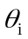表示的是学生的知识点掌握程度、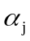表示该题的区分度、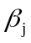表示该题的难度、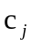表示对该题的预估难度参数、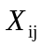表示学生作对该题的概率，因此我们表达学生作对该题的概率公式。
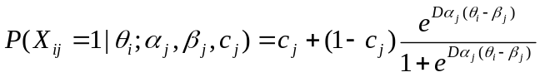 1下面将介绍项目反应理论的中比较比较普遍的两种模型，分别是Rasch模型和2P模型。

2.1.1 Rasch 模型
在IRT模型中,Rasch模型也是使用得最普遍的一种。假定我们一共有题X1,X2,...,Xi,那么我们可以用下列式子(2)表示学生i做出对第j道问题的概率。在这里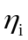表示学生i的知识水平,代表对第j道问题的难度,1代表学生答案对,0代表学生答案错。在Rasch模型中，我们将区分度的参数均设为1，因此只会有难度参数可以对应取值，即我们可以称其为只有一个参数影响的模型。

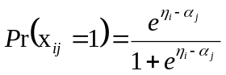 22.1.2 2P模型
任何时候对于相同难度的题目，我们得到的学生能力曲线都是固定的，但实际上这并不能代表当曲线一样是两个学生的学习能力一模一样。例如，如果我们想考查学生同样的知识点和难度等级相同的题目，但是选择题和判断题的答题方式不同。当我们在做选择题时，即使学生不会做这道题，但仍有四分之一的几率可以选择正确；但我们在做判断题时，如果学生不会做，他们仍然有一半的概率可以蒙到正确答案，而在两者难度相同的情况下，但是学生答对这种题目的几率却是不一样的，选择题的区分程度更高。因此，我们引入区分度的概念，即选择题比判断题的区分度更高。而我们所说的2P模型，就是在基于Rasch的概念上拓展提升出2P模型(two-parameter model)，而区分度的概念就是2P模型的核心。
在2P模型中,我们可以用下列式子(3)表示了i答对问题j的可能性。其中表示选择题j的区分度,说明学习者i的知识水平,说明了j道选择题的难易。
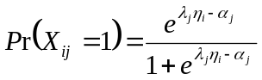（3）
IRT项目反应理论的优势在于可以根据对学生答题情况的估计值，不断地从题库中寻找出最适合学生的试题进行测试，从而实现个性化学习。

2.2 题目知识映射矩阵（q matrix）
上文我们论述了关于IRT模型，它是一个可以得到学生当前知识点掌握度的一个算法。但是当我们一道题考察的知识点不止一个的时候，我们就要引入下面的表（1）题目知识映射映射矩阵来进行例证。其中Questions指的是例证相关试题，Concept代表的含义是该试题相关的知识点。所以其代表的是有五道试题，其对应的涉及到两个知识点，我们用知识映射矩阵将其归纳总结出来。
我们对于题目知识映射矩阵，可以理解为它的值时处于0-1区间内的分布概率值。而我们对于自适应题库的搭建时，最大的工程量体现即是对知识映射矩阵的搭建过程，我们所投入的人工成本是非常巨大的，例如初一数学这一个学科，我们可能就需要对其中上十万道题目进行标签划分，而这一过程，没有足够的经费支持是很难完成的。而且在我们收集完数据后，我们仍需对知识映射矩阵进行演化细分，对题目的知识点进行拆分划分。因为对于没有任何修改的知识映射矩阵我们是无法根据这个来建立起知识图谱相关的知识结构的，因为为了使项目更接近现实性，我们需要通过减少精度的方法来减少我们的工作量。

图表 1
Questions
Number | 1 | 2 | 3 | 4 | 5
Concept1 | 0 | 0 | 1 | 1 | 1
Concept2 | 1 | 1 | 1 | 1 | 0

2.3 隐语义模型(LFM)
当我们建立好题目映射矩阵后，就可以将题目分别归类好，这时我们就应该开始考虑如何将这些题目个性化的推荐给不同的学生。而LFM隐语义模型是推荐系统中比较普遍应用的方法。他是首先对所有题目进行分类以后，再根据学生对知识点的需要个性化地推荐试题。而这一特性也很好的符合我们当前推荐系统的需要。
若要实现LFM隐语义模型，我们首先要对知识点进行统一结构化的分类，其次要确定学生的知识薄弱点是属于哪个模块的，以及知识掌握等级，然后是根据学生确定的知识薄弱点进行推荐相关试题练习，并且考虑推荐的试题难度。但是对于知识点的分类，不同的人可能会有不同的分类方法。例如对于高中物理方面的专家和新入职的老师对物理试题的分类就可能有自己不同的看法。资深教师和新入职的老师的分类都各有自己的观点和看法。新入职的教师，其分类的方式是根据一个问题表面考察的知识点来进行。例如：对于高中物理中的斜面问题、斜面上的木块运动和运动学中的摩擦系数问题。如果是资深教师对同样的问题是会归类为更深层次的物理学原理和物理学定律。所以上述问题，我们可以其归为能量守恒定律问题。
所以我们对于判断一个知识点到底属于哪一类，假设若两个知识点被多个学生在练习同一道题知识中感到疑惑，可能这两个知识点是属于同一类的。因此，我们需要计算出所有知识点在同一道题中的比重方可解决问题。因此我们用p代表试题知识点与第k个隐类的关系，用q为第k个隐类和知识点i的关系，以F为隐类的数目，以及r为是知识点与该试题的相关度，则得出用以下公式（4）计算出题目对与某一知识点的相关度。由（3）式可知，LFM最终求的是p和q。我们可以采用最优化损失函数来对p、q进行求解，损失函数如下式（5）所示。其中对于样本，我们规定r为1是正样本，r为0是负样本。
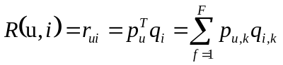（4）
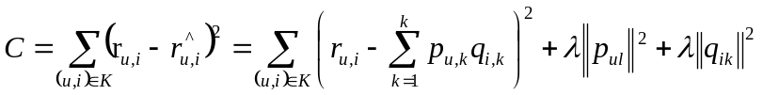（5）
我们在对学生进行个性化题库推荐时，不能简单地直接套用传统的LFM算法，必须对其进行改进。因此，如下式（6）所示，我们先利用链接得到的数据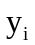，再实时监测学生对该题的答题情况，最后利用答题数据得到隐语义向量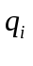，其中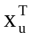代表学生u对题目T的知识点掌握程度。
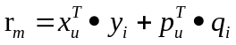（6）
而我们在实际使用中是需要结合梯度下降算法进行使用，我们利用上式（4）对每一个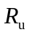求偏导，则有如下式（7）：
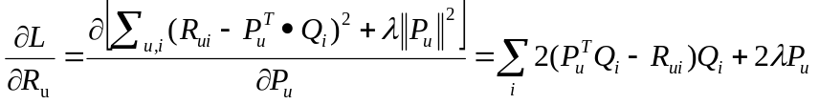（7）
在此基础上对其进行梯度下降迭代，则有关于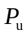如下公式（8）：
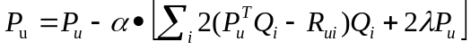（8）
同理，我们可以得到关于的公式（9）：
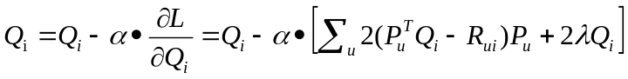（9）

2.4 贝叶斯定理
在对题库进行分类和题目推荐算法进行论述后，我们可以了解到推荐系统是如何对试题进行分类和推荐的，在此之后我们就应该考虑在学生答题完以后应如何了解学生对知识点掌握情况，以便继续后续的个性化推荐试题。
对于知识点掌握程度的识别可以识别作为机器学习中的分类问题，即在给系统提供大量关于学生的大量的答题数据，并且告诉系统哪些是优秀学生掌握知识点的数据，在这种情况下在对一个全新的学生进行测试时，如何判断他是不是也是对此知识点掌握很深的优秀学生呢？贝叶斯定理（10）就是一个很好算法可以用于判断学生对知识的掌握度。我们用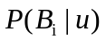代表在事件u发生的情况下，发生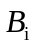的概率，而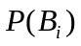表示的发生概率，用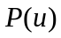表示事件u的发生概率。
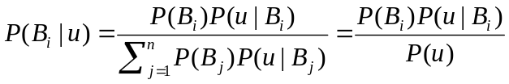（10）
而实际应用中，我们需要对公式进行改进，以适应当前需求。假设你给了学生难题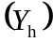，学生答对了（1）。此时，这个学生是一个学霸(X=1)的后验概率用一下式子（11）表示。其中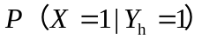称为在已知难题的情况下判断学生是学霸的概率，称为后验概率；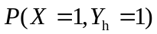成为在不知道难题的情况下判断学生是学霸的概率，成为先验概率；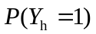成为归一化因子，确保所有概率之和为1。

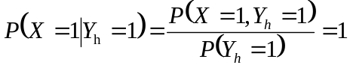（11）
假设学生的题目列表为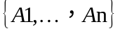，把用户u作为事件，而我们为了简化问题，假设相互之间是独立的则有下式（12）：
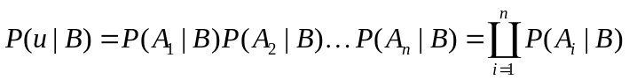（12）
上式可以化简为下式（13）：
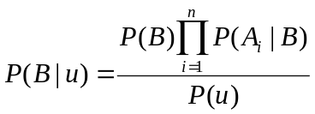（13）
而我们在贝叶斯模型中主要的参数集合分别是：。
与此相反，如果学生答错了，他为学霸的后验概率为0%。如果我们给了学生易题，学生答对了，他是学霸的后验概率依然是50%，和先验概率没有改变。（注意当给学生送分题时，不可能出现错误）

图表 2
考卷/答案组合 | 1 | 0
难 | 100% | 0
易 | 50% | NA

上表（2）列举了所有试卷/答案组合下的学霸后验概率。给定答案的组合，最优的试卷组合应该给与尽可能极端的后验概率（即最小化信息熵）。例如，当学生答对时，难题优于易题（100%>50%）。综上所述，在这个情况下，我们就可以判断当我们在题目中只设置压轴题难度的试题就可以检验出优秀学生和知识掌握不全面的学生。且最优试卷方案唯一，因此纸笔考试和CAT一样。
但是在现实当中，我们很难要求学生不断地做类似的题来提高我们的置信度，甚至可能在做到10到左右相类似的题目时我们可能就会有些厌倦。因此，我们只能通过牺牲精度的方法：在n为零时（学生对该知识点一无所知），假定p属于0~1分布区间。

第3章 知识图谱体系构建
通过研究现有的算法模型，了解学生学习认知的体系结构及其框架，结合自身的研究编写出一个新的AI+自适应学习模型。最后使得使用本模型进行学习提升的学生，对知识的掌握和运用的有更加深刻的理解和体会，逐渐养成摸索出属于自己的一套学习方法模式。本章通过介绍知识图谱体系的构建过程，是下一章具体实施的基础。

3.1 知识图谱定义与应用

3.1.1知识图谱概念
知识图谱是近年来人工智能领域涌现的最活跃的技术之一，它是在2012年谷歌公司首次提出的结构化语义知识库，通过可视化的符号对现实世界中的一些概念及其关系进行描述，其主要的的组成单位概念分为：三元组、键值对，不同实体之间通过键值对进行联系，构成网状知识结构。
知识图谱按照其应用的领域可以划分为不同的知识图谱，比如谷歌搜索引擎等，就是面向的是广大普通群众的，其强调的是知识的广度。但是若是对某一个专门的领域进行知识图谱的构建，则是会强调知识的深度。而本文也是对第二类特定领域的知识图谱进行构建，所以会着重强调此类知识。

3.1.2 知识图谱概述
知识图谱理论提出至今，已经有了很多深层次的理论应用。例如：各种搜索引擎、Siri，小爱同学等聊天机器人、债券风投、远程智能病情诊断、自适应推荐系统等，都与知识图谱有着紧密的联系。而且其在技术领域的应用也在不断地扩展当中，目前微软和谷歌公司拥有着全世界最大的通用知识图谱集合，其规模超过700亿的信息单元，而商业界则是阿里巴巴和亚马逊构建了全世界最完备的商品类知识图谱。
知识图谱以树状图、线型图以及网状图模型来显示整个知识体系中各个知识点之间的联系。树形图可以很好地描述知识点间的层次关系，同时也可以帮助学生很好的梳理脉络分支。线性图可以很好的将知识点很好的串连起来，帮助学生可以很好的前后联系相关知识点。网状图可以很好的分析得到相关一类知识点的联系，从多方面追溯问题的根源。通过知识图谱可以将知识点很好的串连起来，在分析学生学习习惯和学习兴趣的基础上，实现个性化推荐。
但构建知识图谱也有困难之处，比方说我们构建了一张高中物理的知识图谱，为每个知识点的预先的知识点路径规划好了学习路径。所以它的假设就是当学生掌握了前面的一系列知识点，他就可以继续向下进行学习，但由此设计出来的学习路径都是唯一的。换句话来说，若一个学生A学习运动学公式进行力作用长度的求解，但很久都没有完全掌握牛顿第二定律的合理使用，他就需要花更多时间去理解和联系。但是当学生B一次就可以很好的掌握和运用牛顿第二定律解运动学路程问题时，他就可以继续向下进行学习。但知识图谱并不能有效的将学生的知识掌握水平进行自适应调节。例如：当学生A通过学习机械能守恒，通过理解物体做功来解决计算路程问题时，同样的问题他如今就可以很轻松的求解了。因为上面例子说明了，其实知识图谱并不是只能一条路走到底，而是可以不同的路径相互联系连通。但这种情况下，我们对知识图谱的路径计算可能就会达到一种千万级的计算。

3.1.3 知识图谱应用
我们通过知识图谱，可以将书本上原本生涩难懂的，原本计算机难以表达的知识点构建的更加接近人类世界的认识模式。目前知识图谱的主要应用也集中在语音识别方面，以及智能引擎搜索等，这些应用的核心就是知识图谱。
而在自适应题库方面，知识图谱也有着广泛的应用途径。目前题库的主要应用也只是集中在题库逻辑判断缩影方面，即系统对学生的答题情况进行分析，然后寻找符合条件的题目与其相匹配。而计算机中对知识图谱进行查询的语句通常是基于SPARQL语句，知识图谱首先对题目知识点进行总结，再索引出不同选项所对应的下一级知识点，最终形成等价的三元组查询语句。
目前应用最广泛的知识图谱库是Freebase知识库，他首先是识别问题中的疑问句，提取出一个试题中的知识点，识别其中的关系词，最后将其映射成关系谓语，并根据知识库中的相关节点和关系类型，识别出相应的答案。因此，下一小节将论述本人对于当前某些知识点的划分，以便后续进行题库知识图谱构建时能有一个统一的格式内容进行归类划分。

3.2 知识结构的定义与表示方法

3.2.1 知识结构的定义
知识结构简单来说就是一个在原本传统知识体系的基础上提出的精简的方便计算机应用的新的知识体系，其包括知识点的组成、知识点间的的层级关系、以及知识点间的相互依赖等。其应该是涵盖一个知识领域内的所有知识点后，对其进行整理划分，最后呈现出类似数据结构中树形结构或者是类似于思维导图。而这种核心理念和知识图谱呈现方式是基本类似的，但是树形结构亦或者是思维会更加适合离散化的、碎片化的知识点体系结构的梳理和归纳。因为不同题目间存在着可能相类似或者相同的知识点，其深层次的含义就是我们可以将题目细分为知识点间的联系和映射关系，这样我们就可以结合前文所说的题目知识映射矩阵来进行知识体系的构建。
因此我们可以给出知识结构的特征定义如下：
（1）领域知识：构成某一特定知识领域中所有知识点的集合
（2）知识点：已知最小不可再分的知识点
（3）复合型知识点：由多个知识点组合而成的知识点
（4）知识点组合：不同知识点构成的集合

3.2.2 知识结构与知识图谱的联系
知识结构是以知识图谱构建理论为基础的，而当前对于知识图谱信息抽取方面，仍存在许多问题，像对实体的抽取、各个知识点关系的抽取、以及相关属性的抽取，如果没有一个统一的便捷的方法，那面对浩如烟海的知识点进行归纳和数据总结将是一个十分巨大的工程量，因为一道试题可能包含的知识点有许多个，而且考察的难度可能也有所差异。而且因为我们综合题目考察的知识点更多，其难度也会大于单一考察某知识点的题目。因此如何对试题进行难度区分，以及知识点间的关系将是我们研究的一个非常重要的难题之一。但是知识图谱的理念就是通过节点之间的联系建立其清晰的知识网络，而知识架构也是借鉴此思想建立起来的。
首先试题作为可以考察学生一些知识领域的掌握情况，而每道试题涉及的知识点一般都有一个或多个以上，根据此概念我们进行试题知识点逻辑构建。
例如：下图（1）中每个选项有分别是不同知识点的复合，如：A选项，其涉及的知识点有：分数、根式，均为有理数的知识点，所以有理数为复合知识点；B选项，其涉及的知识点有：平方根、相反数，则复合知识点为正数和负数和有理数的知识点复合；C选项，涉及的知识点为科学计数法；D选项，涉及的知识点为：平方根、绝对值、有理数乘方。

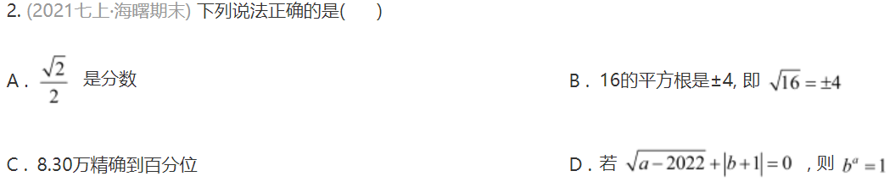
图 1：例证试题图

3.3 以试题为基础的知识结构
因为自适应题库的基础就是可以个性化的提供试题，因此我们必须捋清楚不同试题之间的的相互区别与联系。而我们利用上一节所建立的知识结构，可以对自适应题库进行以试题为基础的知识结构的建立。

3.3.1 构建试题之间的关系
不同的试题之间有不同的知识点构成的结构，而对于任意两个试题，假定为A1和A2，而他们的知识点构成用一个集合用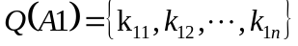，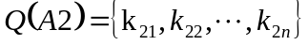表示。而试题A1和A2之间存在的关系可能为与关系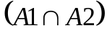、或关系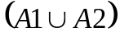、独立关系。
如下图（2）所示，当满足对于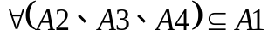时，我们就可以说A1对A2、A3、A4为与关系。
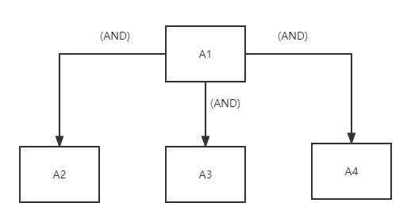
图 2：与关系图

如下图（3）所示，当满足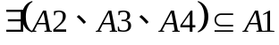时，我们就可以说A1对A2、A3、A4为或关系关系。
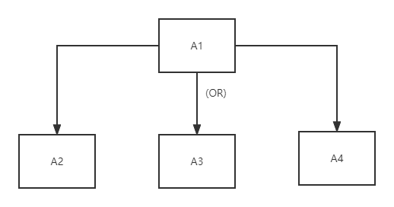
图 3：或关系图
独立关系：当两道试题没有一个知识点重合时，我们就可以说这两道试题是独立关系。
综上，当我们得出不同试题之间的相互关系时，就有利于帮助我们进行选题，提高测试的效率。

3.3.2 基于知识点的试题构建方法
对于知识结构的构建中（Q,K），Q代表问题本身，而K则代表知识点之间的相互关系。因此，我们首先利用建立好的领域知识进行知识结构的建立，然后通过试题之间的知识点来建立彼此之间的联系，并据此构建好完整的知识图谱。
例证：假设某领域知识内有Q1、Q2、Q3、Q4、Q5，五道试题，以及对应考察的知识点有a、b、c、d、e五种。 我们在已知不同试题间知识点间的关系的情况下对其进行知识结构的构建。已知我们试题间的图表示法如下图（4）所示，我们以0作为学生答错的情况，1作为学生答对的情况，对答题进行分析。
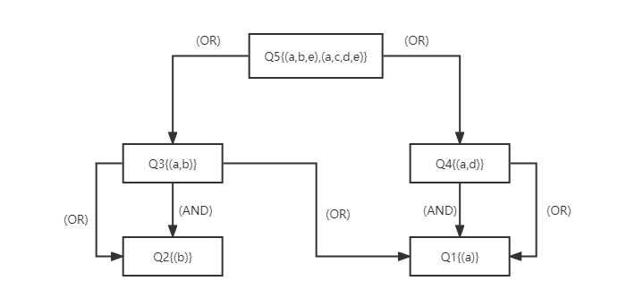
图 4：试题间图表示法

因此,我们根据附录中表2的答题情况分析表可以得出不同试题的答题情况以及知识点间的联系，可以构建出相应的知识结构，即（Q，K）={,{a},{b},{a,d},{a,b},{a,d,e},{a,b,d},{a,b,c},{a,b,d,e},{a,b,c,d},{a,b,c,e},{a,b,c,d,e}}。

3.4 基于知识图谱的知识架构应用
在上一节我们已经利用知识图谱的原理对试题的知识点进行知识结构得划分以及联系，因此此节我们将对其的具体实现进行论述。我们首先思考到关于知识图谱的存储结构，其本质应该是一种图数据模型结构，因此我们这里使用到的存储数据库则是最应用于存储并可以表达出可视化得Neo4j图数据库。
首先我们再次定义出存储结构的节点集和边集。对于节点我们将其定义为具有唯一代表意义的试题编号id，每一个节点可以有若干条不同的边，每一个边上面都有属于自己的特征属性，即知识点，而且其拥有唯一一个知识点id，最后每一个节点和他的边构成了一个试题的内容以及其考察的知识点和周围试题间的联系。
如下图5所示，当我们建立关于试题间的知识图谱联系时。我们首先需要总结出每一个试题所涉及的知识点，每当一道试题涉及到相同的知识点时，我们就应该相应的将所有涉及的知识点试题联系起来。
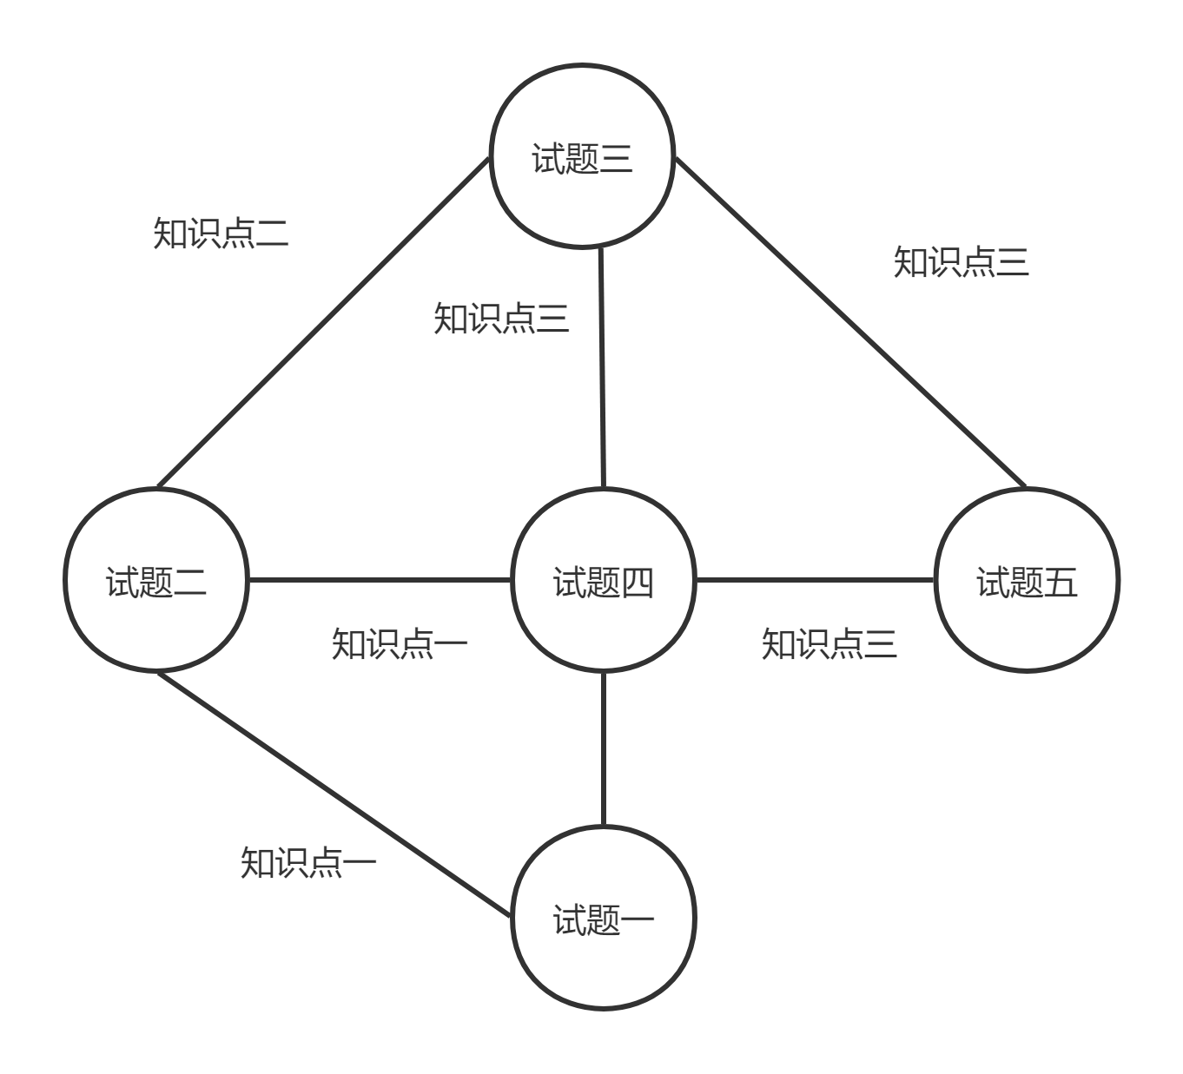
图 5：知识图谱关系图1
但是，我们只做到这一步时仍不能满足我们对个性化推荐题库的需求，因为当一道题仅仅是简单的考察了当前的知识点，但实际上解答这道题时学生需要极高的其他知识点的掌握度时，显然这并不能作为评判学生的知识点掌握程度的标准之一。因此我们需要引入关于边集权重的概念，即在原来的基础上增加相应的边权重以及判断划分判断答题后状态的属性。如下图6所示，当我们增加属性和权重后，就可以很清晰地知道在学生对初始试题四进行答题后，针对其正确或错误后对其的试题推荐应如何进行导向，在反复进行某以知识点进行训练后，其正确情况以及其后需要推荐的试题。我们先假设学生对知识点的了解为0.2（掌握的值为≥1），当我们做对或者做错试题时会对其只进行相应的加减，并最终对其进行判断是否已经掌握知识点。
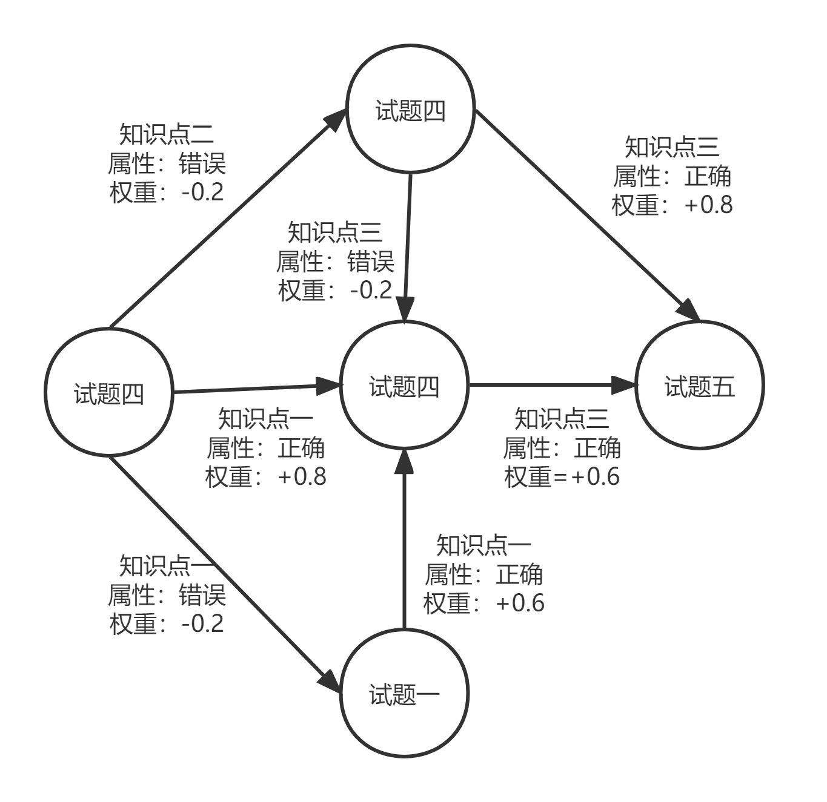
知识图谱关系图2

第4章 题库推荐系统的设计与实现
2020年，新型冠状病毒席卷全球，全世界都被笼罩在疫情的低气压中，但K12在线学习平台教育、线上辅导等都因此得到更多的关注和发展。由于疫情的影响，一场史无前例的大规模线上教育在全世界开始展开。学生化身观众，老师化身主播，开始了网课之旅，在线教育平台以肉眼可见的速度发展着。但与传统的课堂相比，在线学习的学生更多，而且学习的时间段分布跨越更大大。因此让试题更加契合，可以更好地提高学习效率。本章更加前三章提出的自适应学习模型以及相关的知识体系框架，设计根据学生学习情况进行试题分配的试题系统。

4.1 题库开发技术

4.1.1 B/S架构
随着网络的发达和www的普及,传统的C/S已无法适应当今网络互连、信息资源共享的最新要求了。而B/S框架则是在C/S的基础上对其加以完善,并且运用了当今日益完善的的www技术,利用简洁的浏览器页面就可以完成原来用较复杂软件才可以完成的功能。而通过下我们就能够更进一步的了解B/S框架的工作机理。
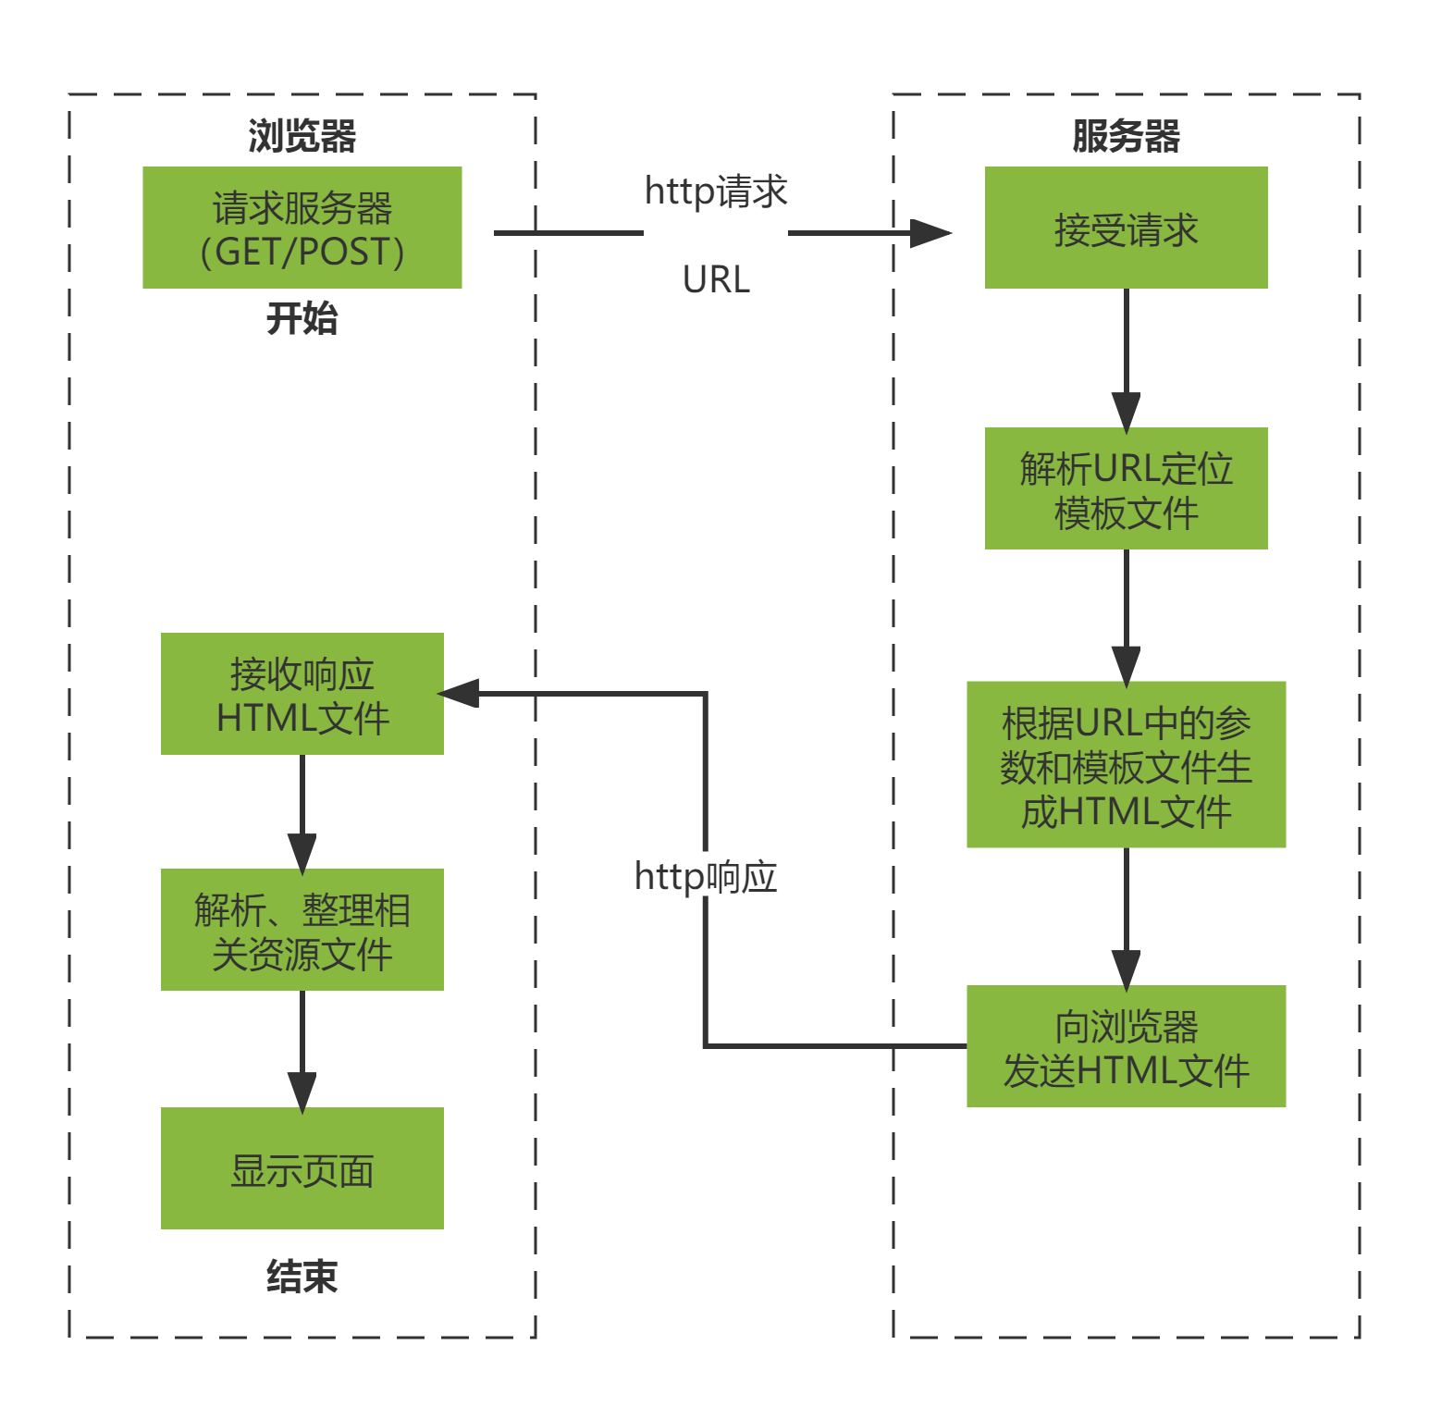
：B/S架构图

4.1.2 Vue.js
Vue是JavaScript框架提供的渐进式用户界面，即可以使用它增强HTML以及可以让你使用作为jQuery的替代品。而ViewModel作为Vue的核心，是通过双向绑定进行运行的。通过下图（9）我们可以了解到MVVM模式的工作方式。
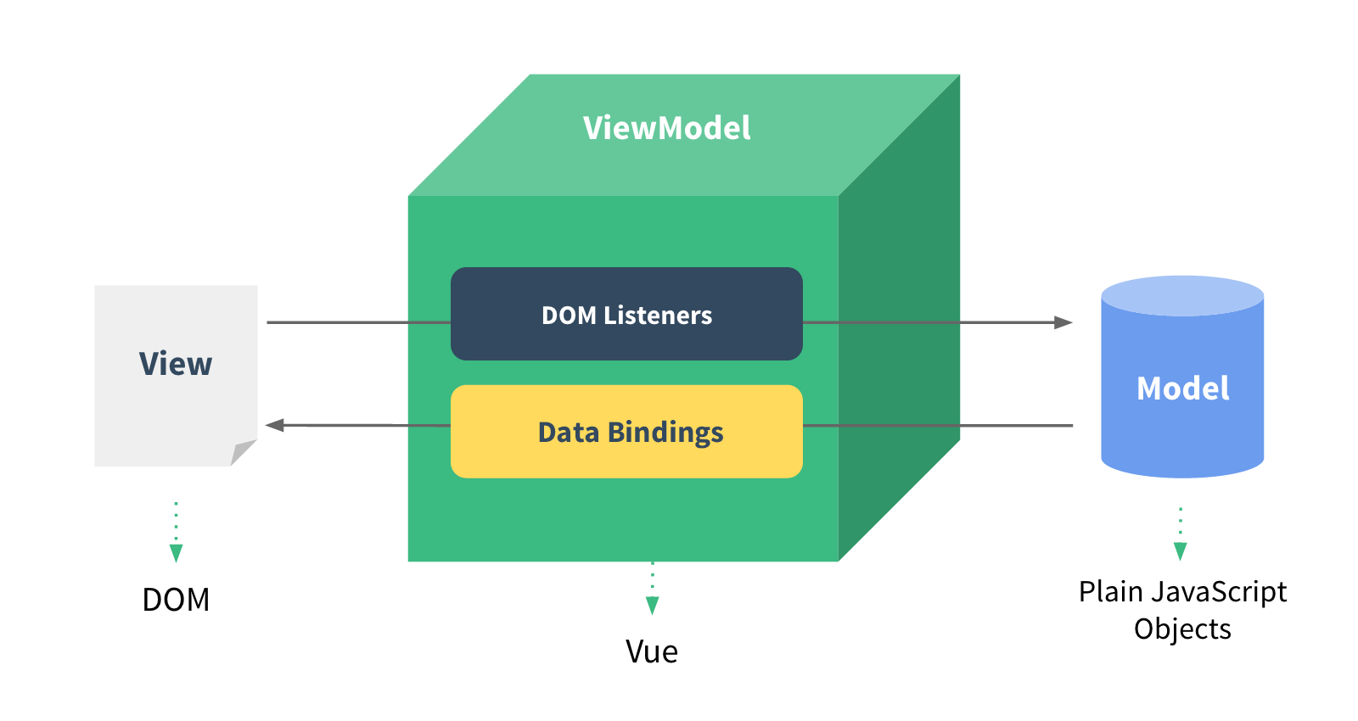
图 6：MVVM模式工作方式图

4.2 开发环境
推荐系统使用的的操作系统开发环境是Window10系统，用IntelliJ IDEA 2020.1 x64软件作为试题推荐系统的后端进行与数据库MySQL的连接以及与以WebStorm 2020.1 x64软件作为前端进行连接，最后使用的数据库中间工具是Navicat 15 for MySQL，整体框架使用的是Vue.js。

4.3 系统功能

4.3.1 学生系统功能（Student）
学生管理系统中总共有六大模块,分别为登陆、注册、考试、错题本、个人资料管理和消息中心。学生可在登陆界面填写自己的账号和密码完成注册,学生如果没有用户名时也可通过在登录时输入自己的年级和自己想要的账号和密码完成登录。注册完成后即可进入到考试系统的首页,其中包括了试卷、错题本、学生个人信息以及消息中的信息等。当学习者在考试中完成考试时,就能够从页面中发现题干,提干能够支持文字、图像、数学公式、图表等,而学生回答的界面则能够支持选择与文本二种回答格式。学生答完题后，可以在错题本查看自己的错题情况，并且会显示题目的基本信息方便学生复习。而在个人信息中会显示学生的个人信息，可以在个人信息出修改自己的账号信息。而消息中心则是管理员用来发布消息给学生的一个信箱，学生可以在那查看到最新的消息通知。

4.3.2 管理系统功能（Admin）
管理系统中，一共有七个模块，分别是登录、学生列表、学科创编、试卷管理、题目管理、消息发送、个人信息。由于管理员的特殊性，所以暂不设有管理员的注册，管理员可以使用已有默认的用户名进行登陆。而管理员在登录到网站之后,将展示出学校列表、课程创编、试题管理、题目显示、消息发布和个人信息等模块。管理员能够在学员列表中对他们的账号进行维护和管理,能够查询他们的答题状况。而课程列表则是能够对数据库内的现有课程进行检索,并且能够增加出新的课程内容。而试题管理系统模块则是能够对组合成的试题进行集中管理,实现编辑和检索功能。而我们也可以在题目创编界面对已有的题目进行管理，或者对新的题库进行导入，题目支持单选题、多选题、判断题等多种客观题。然后是消息发送模块，在这模块管理员可以对学生进行消息发送通知，或者在这对学生的试题完成进行任务发布。最后是个人信息中心，管理员可以在这对自己的资料进行修改

4.4 功能框架框图
（1）系统流程图：试题推荐系统的系统流程图如下图（10）所示
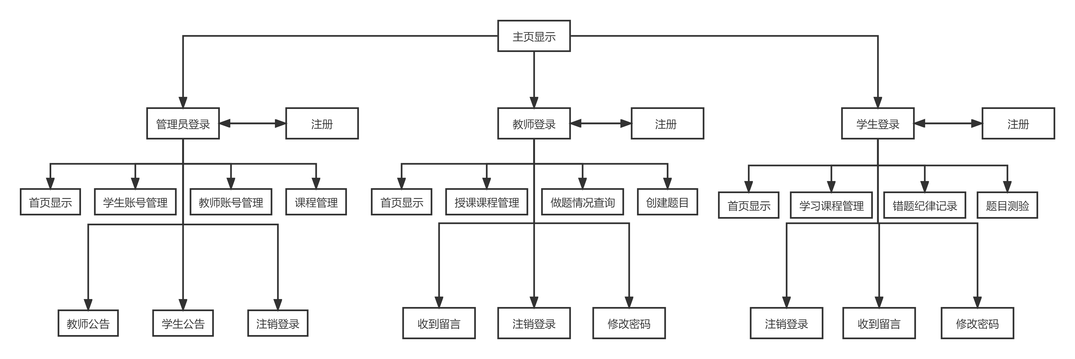
图 7：系统流程图

（2）框架图：试题推荐系统的功能框架图如下图（11）所示
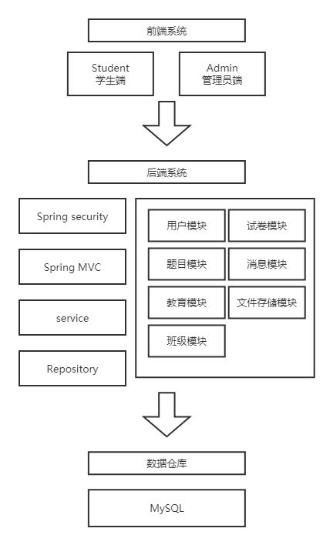
图 8：框架图
（3）E-R图：在数据库的设计阶段，我们可以通过E-R图（如下图（12））来对各个实体的关系进行表示，通过建立数据模型，可以更加直观地表示学生、试题、知识点之间的关系。其中ADMIN代表的是管理员信息表、TEACHER代表的是教师信息表、STUDENT代表的是学生信息表、COURSE代表的是课程信息表、QUESTION代表的是题目信息表，以上表格均附在附录内。
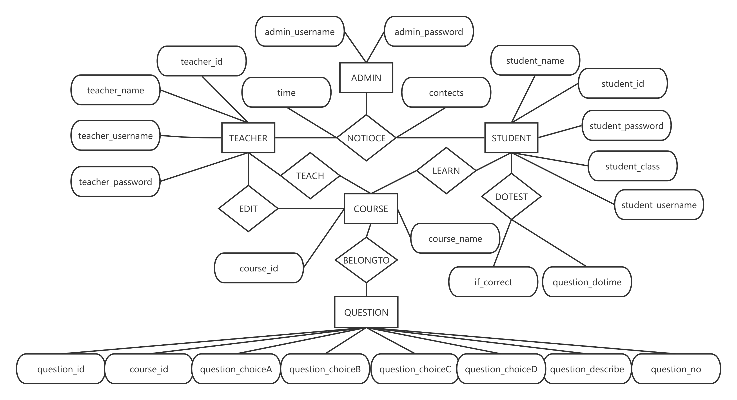
图 9：E-R图
（4）工作流程图：知识推荐系统的工作流程图如下图（13）所示

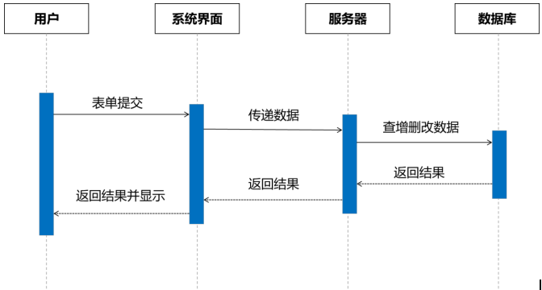
图 10：工作流程图

4.5 基于LFM模型的试题推荐应用
在第二章我们介绍了关于LFM隐语义模型的的相关算法，对学生和试题间的交互数据进行划分训练，挖掘学生的隐特征，试题的隐特征，并最终拟合出最适合学生的试题，并预测其最终的答题得分。
因此我们首先假设有五道试题，三名学生进行做到，其中涉及的隐形因子有三个。并且我们已知学生甲的隐形因子为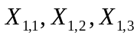，而试题一与隐形因子的关联度为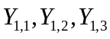，则我们对学会生甲的答题得分预测公式如下式6所示：
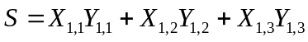（14）
因此，我们通过这个预测得分可以得到学生的初始分数值，在得到分数值后我们就可以通过上节所提的知识图谱结构关系图对学生进行试题推荐。同样的，当我们计算出学生的分数初值后我们对学生的试题推荐就有了更多的选择。假设我们的最终目的是为了把学生的分数值达到1或者以上，其代表的意义就是学生对某一知识点的掌握程度。而我们此基础上可以划分出三个等级的试题难度，分别对应的加分是难题（+0.2）、中等题（+0.4）、初等题（+0.6）。因为按照正常理解，当我们对某一知识点进行学习时，前期都是有一个非常明显的进步感受的，而且在做了一两道题后就会对初等题完全掌握，所以在接受完简单题后，我们再继续对后面难度的试题进行练习。而系统根据不断都是用最少的分数达到最接近大于或等于1的策略来进行试题难度选择，如果一个学生的初始分值较低，我们就会分配简单题对其进行知识点的巩固。反之，若该学生初始分值较高，我们就会分配低分的难度高的试题给学生作答，以此判断学生是否对试题完全掌握。

4.6 试题推荐系统总体流程
当学生进入到试题推荐系统时，我们首先对其进行鉴别，是否为刚注册用户，对于新创建号的用户，我们会对其进行基础知识点题测试，一次了解学生的知识点掌握度，并且对其进行初始分值评估。而对于老用户，我们会参照原先的知识点掌握度，对其进行加强训练，获取和更新学生的分值，进行新一轮的个性化推荐。总体流程如下图（14）所示：
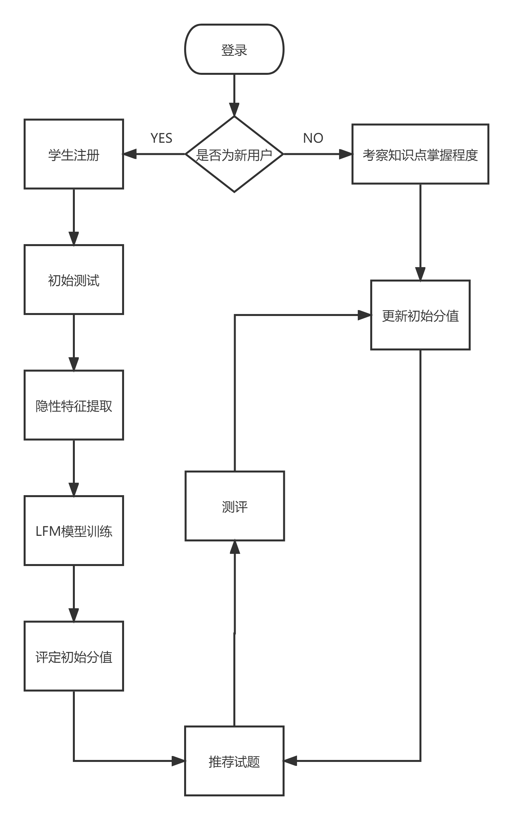
图 11：总体流程图

第5章 系统测试与应用

5.1 管理员端测试与运行
(1)管理员端登录界面：进入管理员界面时，系统首先进入的是登陆界面，系统默认提供了一个账号：
账号：admin
密码：123456
管理员可以在如下图（15）界面登录以后再自行设置账号。
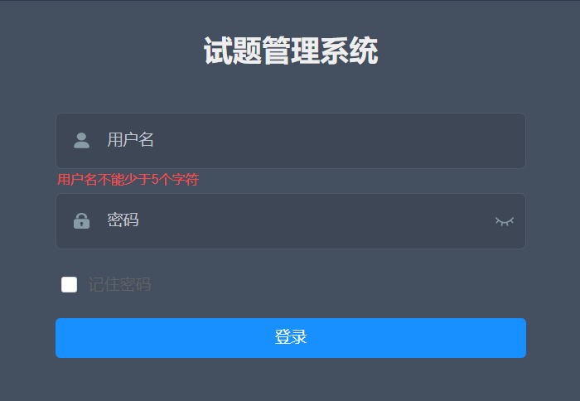
图 12：管理员登录界面
(2)学生用户管理：管理员登陆账号后可以在如下图（16）界面对学生端的账号进行增删修改等操作。
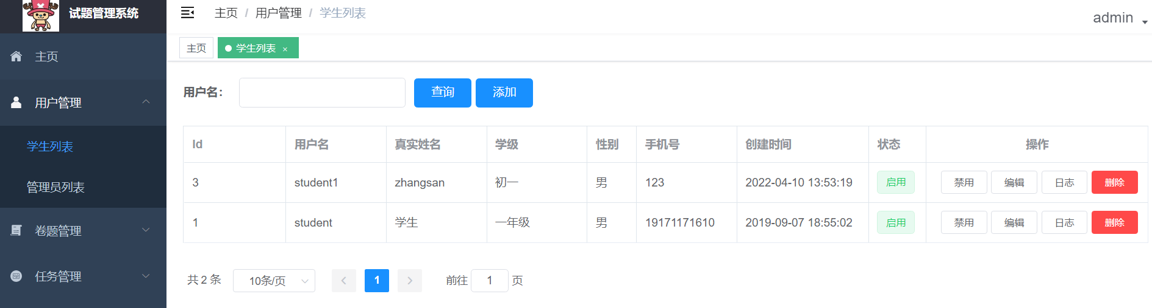
图 13：学生用户管理界面
（3）管理员用户管理：管理员在登陆以后可以在如下图（17）界面对管理端的用户进行增删查改等一系列操作等操作。
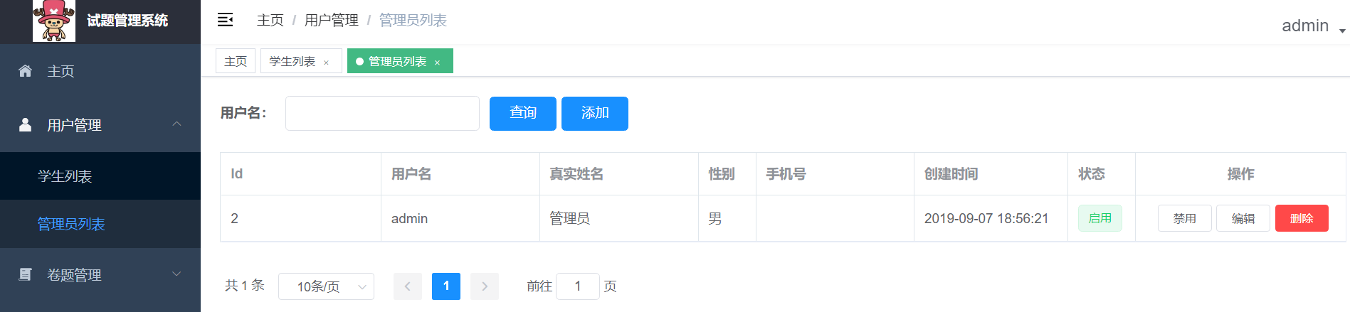
图 14：管理员用户管理界面
（4）试卷管理：管理员在登陆账号以后，可以在如下图（18）图（19）界面对试题库内的所有试卷进行增删查改处理。可以从试题列表中筛选出试题组合成一张试卷存储，然后在试卷列表中存储和管理。
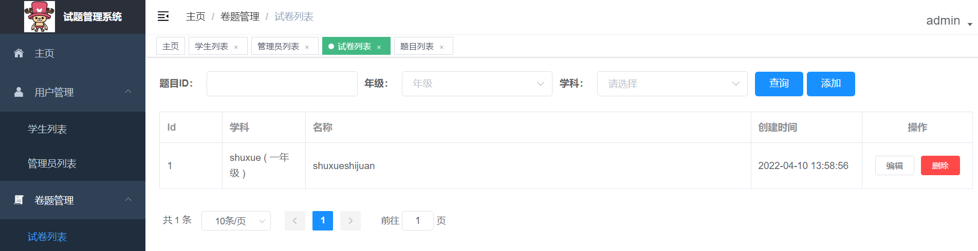
图 15：试卷管理界面
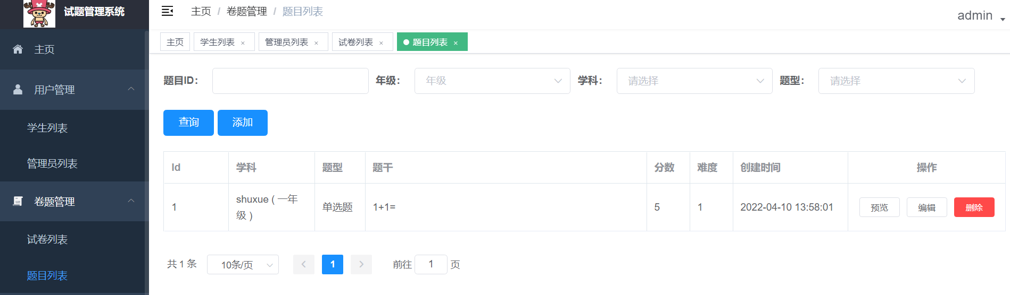
图 16：题目管理界面
（5）学科管理和任务创建：管理员可以在如下图（20）和图（21）界面的数据库中添加已经构建好知识体系的学科，并且在任务管理中设置学生预期的任务值。
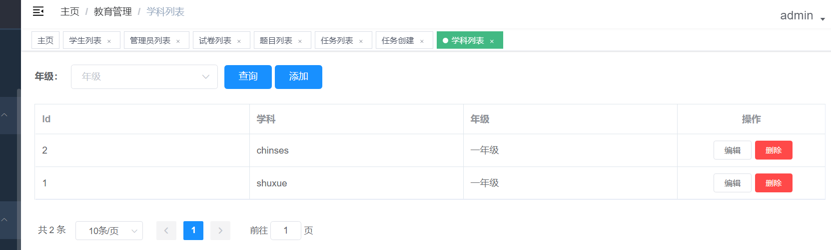
图 17：学科管理界面
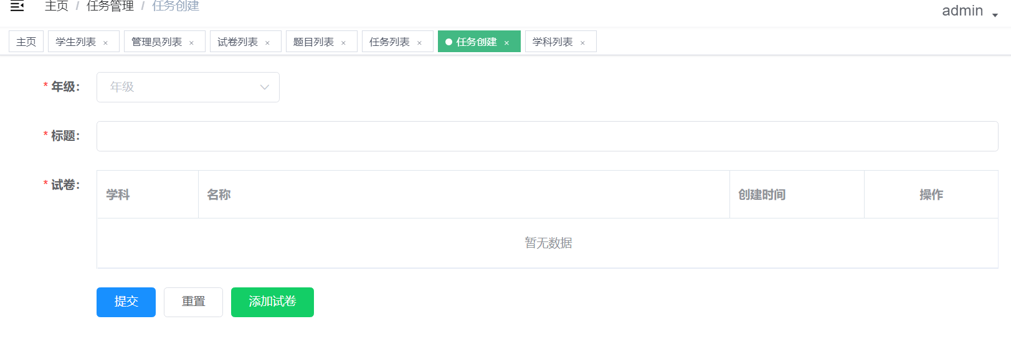
图 18：任务管理界面
（6）成绩反馈：管理员可以在如下图（22）界面的成绩管理模块对学生成绩进行查询和总结。
图 19：成绩反馈界面

5.2 学生端测试与运行
(1)学生端登陆界面：学生端处为了区别于管理员端，设置了不同于管理员端的登录界面UI，系统默认提供了一个账号：
账号：student
密码：123456
学生可以在在如下图（23）界面登陆以后自行设置登录信息。
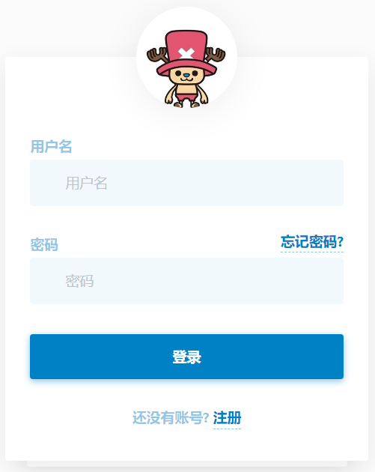
图 20：学生登录界面
（2）学生端首页设置：在如下图（24）界面学生端的首页我们设置了轮播图、索引导向：首页、试卷中心、考试记录、错题本等，并且在页幅的中间设置了固定试卷，学生可以在这看到自己所要完成的任务，以及组织好的试卷。
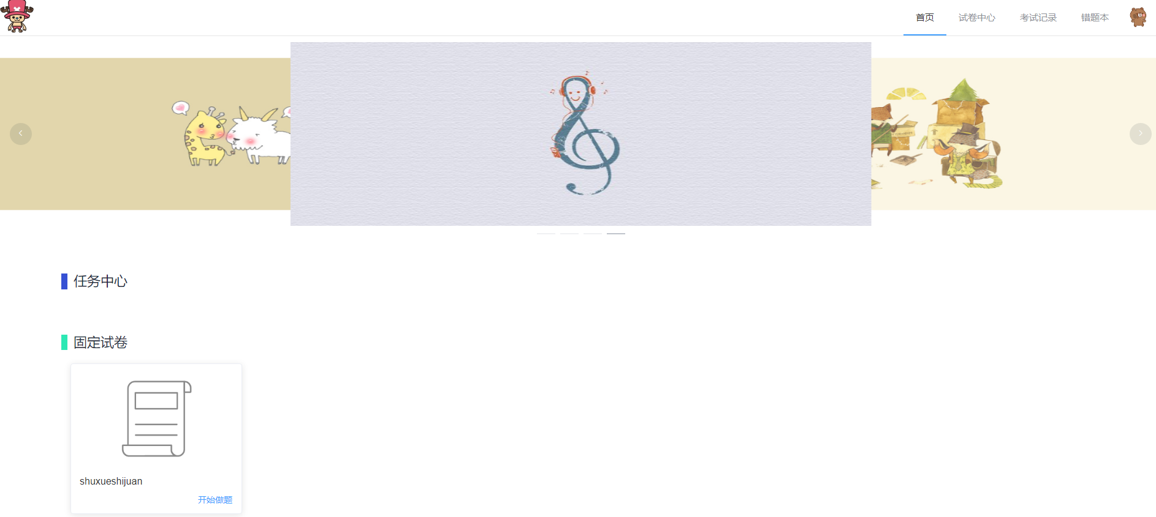
图 21：学生端首页
（3）学生试卷中心：在如下图（25）界面的学生试卷中心，我们可以看到所有已发布的试卷，包括不同的学科选项。
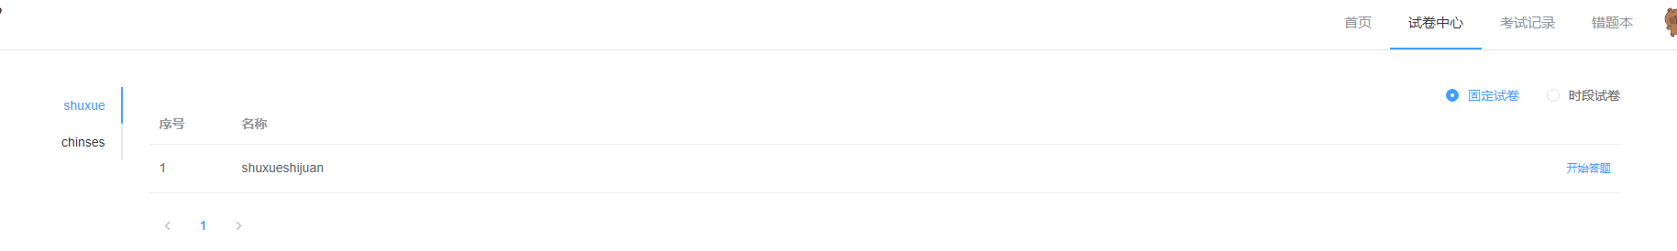
图 22：学生试卷中心
（4）考试记录：我们在如下图（26）界面的考试记录区可以看到自己的答题情况，以及相关的能力框图、答题用时、正确率等信息数据。
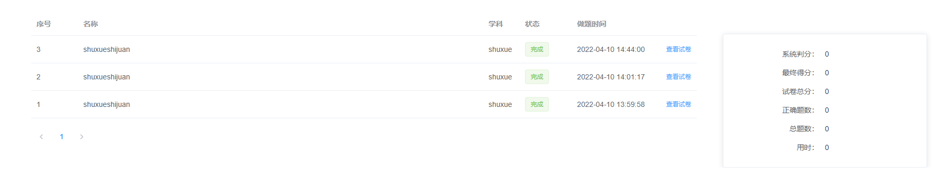
图 23：考试记录中心
（5）错题本：学生可以在如下图（27）界面的错题本回顾自己的错题，起到复习的作用。其次也会给出错题的正确答案、难度指数以及解析。
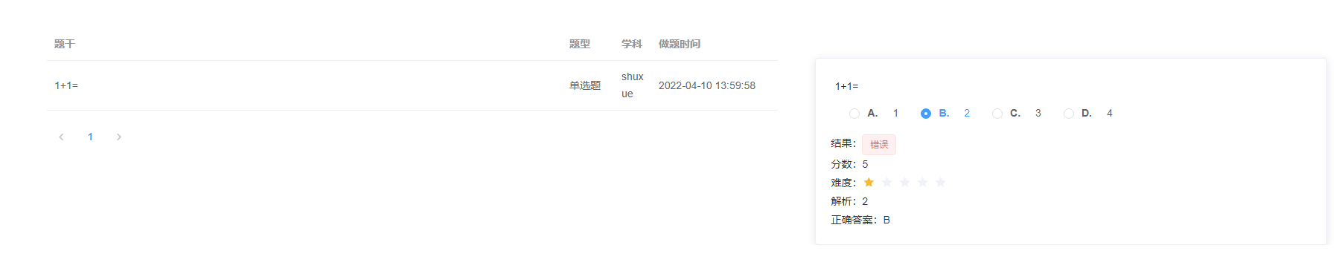
图 24：错题本
（6）答题界面：学生在如下图（28）界面答题时会出现此试卷所需的答题时间和考试科目等情况，并对其进行选择。
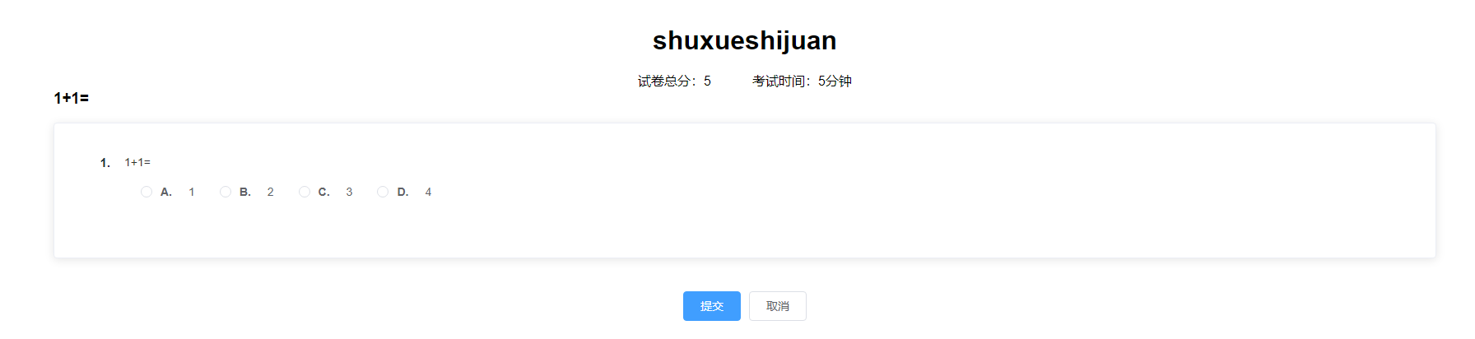
图 25：答题界面

5.3 数据来源
由于考虑到自身和所处环境的因素，自己单独构建出一套完整的题库集具有一定的难度，所以本文采用的题库数据资源全部来源于网上现有题库集进行模拟测试。

5.3.1 网上现有题库资源链接

见附录现有题库资源链接

5.3.1 题库资源选取原则
根据前一章节基于知识图谱建立的知识体系框架，以及借鉴下图（29）的题目划分的基础上，将筛选题库的标准分为以下三个方面：
- 题库分为单选题、多选题、判断题和填空题四种
- 难度级别用五颗星星进行区分
- 知识点的归纳
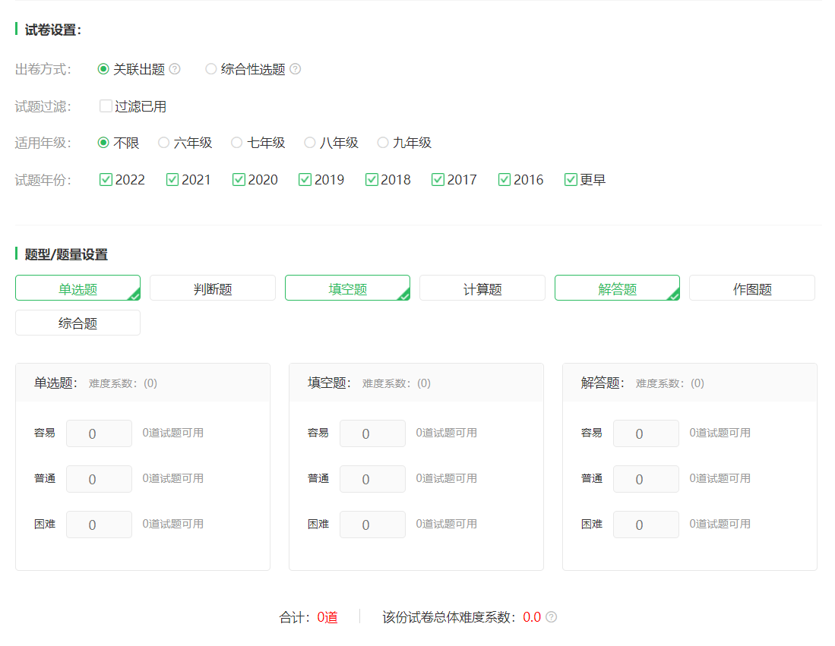
图 26：试题库

5.3.2 答题数据来源
由于答题网页并未上线，所以用户资源比较匮乏，所以只能通过向周围同龄人以及自身进行自我模拟答题，通过用户反馈来进行可行性判断。

第6章 结论与展望

6.1 自适应理论探究与分析
本论文分别进行了对AI+自适应模型的研究以及实际自适应题库的实现，主要的目标用户是学生和老师。
论文首先对自适应理论相关的理论知识进行了梳理和概括，主要阐释了知识图谱、IRT理论模型、CAT理论模型、隐语义模型以及贝叶斯模型等理论对自适应相关模型的重要性。其次，由于当前学术界对AI+教育领域的产品软件理论仍不够完善，我多次查阅相关书籍、论文期刊等也没有一个统一的规范，便通过已有积累的相关知识对相关知识点体系进行了总结归纳。因为关于一门学科，其知识点的含量浩如烟海，如果没有一个统一的规定规范，我们很难在此基础上进行知识图谱的建立，因此特设立出关于本人对知识点模型的相关知识点归纳总结逻辑，并验证其有效性。然后对AI+自适应模型的选题策略和推荐算法进行了论述以及研究，针对当今重心在于关注评定学生能力的的试题模型，而没有一个好的试题系统可以根据学生的能力进行研究，提出了关于自己的观点和实现方式。
最后总结得出相关结论是，由于知识图谱在教育领域的应用仍不够成熟，许多相关产品都是通过大量的人力物力进行总结归纳后所得出的一个完整的知识体系。所以，针对上述内容并最终决定将知识图谱通过图数据库进行存储并最终呈现出来的结论通过不同的表项属性间的联系体现知识图谱间的相关性。

6.2 自适应理论总结与展望
首先，本人从知识图谱中得到启发，通过对领域知识的划分，建立起一个类似于知识图谱节点相互联系互通的知识架构。本文采用树状图的试题架构对知识点进行知识结构的构建，并用AND、OR和独立三种关系来表示不同知识点间的逻辑相关。然后考虑了各个知识点之间的相互关系，使得自适应推荐理论更加有理有据。每次通过答题情况，不断缩小对学生能力的的测试评估，希望通过更少的题目对学生进行完整的能力评估，实现千人千面。从而达到因材施教的结果，更加符合实际，效率更高。
其次，本文在文献综述中对经典推荐算法的研究时，发现对比项目反应理论（IRT）模型与CAT模型的关系，给出只是映射矩阵的方法，以满足不同学生个性化试题推荐的需求。并得出结论，单独拿IPT理论模型作为一个试题推荐系统的自适应算法是不合理的。而CAT作为一种新型的测评算法，已经被越来越多的软件应用和机构认可，随着人机交互的更深层次的发展，这必然会触及到心理和生理层面的深度理论挖掘，这时的试题推荐系统甚至可以完全独立的兼容主观题的题目判断和推荐，并且实现以往许多试题系统难以触及的领域。但如今，作为学习算法的CAT模型也有着其不足之处。因为CAT模型的实施是建立在假定学生能力值不发生变化的基础上进行的，但这个是从根本上与教育教学的理论相悖。因为传统上教育教学，会认为学生是一个发展的人，而一个否定了学习发展的算法，又能如何指导教学的推荐呢？因此，仅仅通过CAT（亦或者IRT）我们都不能独立地搭建起一个完整的自适应学习系统，对AI+自适应学习的研究，任重而道远。
本文引用本科所学知识，设计并实现了基于java+vue的前后端分离的试题推荐系统，设计了系统地功能模块以及数据库，并成功演示了相关界面及过程。但由于当前系统尚未投入使用，只是基于本地数据库进行连接测试，因此缺乏大量真实数据集进行拟合。且系统中的试题库内容较为缺乏，不能很好的覆盖到某一学科的全部知识点，需要进一步整理归纳。希望日后有机会可以继续完善和整合类似试题推荐系统，对本系统进行优化升级，争取做到可以独立完成自适应推荐试题的期望。
在题库的实现时，我们仍不可避免地遇到主观题批改这一大难题。传统的题库系统对客观题进行批改时，所用的通过与标准答案进行比较的方式去判断是否答题正确。但是如果一份试卷都是客观题时，我们是不能判断出学生更多能力程度的。因此，我们必须引入主观题的批改。目前，网络上仍没有一款真正意义上的主观题的批改软件。由于其涉及的领域较广，有NLP（自然语言处理）、人工智能、语义分析等需要解决的难题。所以本文对此也提出对主观题批改的展望：传统的人工对主观题的批改是根据一道题的得分点进行打分的，而我们根据这种思想同样将一整段句子来进行划分，识别对比每一区域得分点与标准答案的匹配度或者出现的关键词，从而对主观题进行尽可能细分的得分点打分法。最后再加入人工专业老师的打分进行拟合训练优化。但是如果想对主观题进行更加精确的打分，我们要解决的仍有很多，需要进一步探讨。

附录
表 1：答题情况分析图
种类 | Q1 | Q2 | Q3 | Q4Q | 5 | 是否符合图表示法
1 | 0 | 0 | 0 | 0 | 0
2 | 0 | 0 | 0 | 0 | 1 | 否
3 | 0 | 0 | 0 | 1 | 0 | 否
4 | 0 | 0 | 0 | 1 | 1 | 否
5 | 0 | 0 | 1 | 0 | 0 | 否
6 | 0 | 0 | 1 | 0 | 1 | 否
7 | 0 | 0 | 1 | 1 | 0 | 否
8 | 0 | 0 | 1 | 1 | 1 | 否
9 | 0 | 1 | 0 | 0 | 0 | {Q2}
10 | 0 | 1 | 0 | 0 | 1 | 否
11 | 0 | 1 | 0 | 1 | 0 | 否
12 | 0 | 1 | 0 | 1 | 1 | 否
13 | 0 | 1 | 1 | 0 | 0 | 否
14 | 0 | 1 | 1 | 0 | 1 | 否
15 | 0 | 1 | 1 | 1 | 0 | 否
16 | 0 | 1 | 1 | 1 | 1 | 否
17 | 1 | 0 | 0 | 0 | 0 | {Q1}
18 | 1 | 0 | 0 | 0 | 1 | 否
19 | 1 | 0 | 0 | 1 | 0 | {Q1,Q4}
20 | 1 | 0 | 0 | 1 | 1 | {Q1,Q4,Q5}
21 | 1 | 0 | 1 | 0 | 0 | 否
22 | 1 | 0 | 1 | 0 | 1 | 否
23 | 1 | 0 | 1 | 1 | 0 | 否
24 | 1 | 0 | 1 | 1 | 1 | 否
25 | 1 | 1 | 0 | 0 | 0 | {Q1,Q2}
26 | 1 | 1 | 0 | 0 | 1 | 否
27 | 1 | 1 | 0 | 1 | 0 | {Q1,Q2,Q4}
28 | 1 | 1 | 0 | 1 | 1 | {Q1,Q2,Q4,Q5}
29 | 1 | 1 | 1 | 0 | 0 | {Q1,Q2,Q3}
30 | 1 | 1 | 1 | 0 | 1 | {Q1,Q2,Q3,Q5}
31 | 1 | 1 | 1 | 1 | 0 | {Q1,Q2,Q3,Q4}
32 | 1 | 1 | 1 | 1 | 1 | {Q1,Q2,Q3,Q4,Q5}

表 2：学生系统功能表
模块 | 介绍
登录 | 用户名、密码
注册 | 年级、用户名、密码
考试 | 题干支持文本、图片、数学公式、表格等，学生答题支持：文本
考试记录 | 查看答卷记录和试卷信息
错题本 | 答错题目会自动进入错题本，显示题目基本信息
个人信息 | 显示学生个人资料
更新信息 | 修改个人资料、头像
个人动态 | 显示用户最近的个人动态
消息中心 | 用于接收管理员发送的消息

表 3：管理系统功能表
模块 | 介绍
登录 | 用户名、密码
学生列表 | 显示系统所有的学生，新增、修改、删除、禁用
学科列表 | 学科查询、修改、删除
学科创编 | 创建学科
试卷列表 | 试卷查询、修改、删除
题目列表 | 题目查询、修改、删除
任务列表 | 任务查询、修改、删除
消息发送 | 发送消息给多个用户
用户日志 | 显示所有用户日志
个人资料 | 显示管理员用户名、真实姓名
时间线 | 显示管理员创建时间
修改资料 | 修改姓名、手机号

表 4：总表
t_exam_paper：试卷
t_exam_paper_answer：试卷答案
t_exam_paper_question_customer_answer：学生答案
t_message：账号
t_message_user：用户名
t_question：问题
t_subject：学科
t_task_exam：试题名
t_task_exam_customer_answer：学生名
t_text_content：目录
t_user：管理员
t_user_event_log：答题记录
t_user_token：管理员记录

表 5：考卷信息表表
id | int | NO | PRI |  | auto_increment
Name：名字 | varchar(255) | YES
subject_id：课程代码 | int | YES
paper_type：试卷类型 | int | YES
grade_level：年级 | int | YES
Score：分数 | int | YES
question_count：题目数量 | int | YES
suggest_time：记忆时间 | int | YES
limit_start_time：限制开始时间 | datetime | YES
limit_end_time：限制结束时间 | datetime | YES
frame_text_content_id：试卷目录id | int | YES
create_user：创捷人 | int | YES
create_time：创建时间 | datetime | YES
Deleted：是否删除 | bit(1) | YES
task_exam_id：试卷id | int | YES

表 6：管理员信息表
id | int | NO | PRI |  | auto_increment
user_id：管理员id | varchar(36) | YES
user_name：管理员名字 | varchar(255) | YES
Password：密码 | varchar(255) | YES
real_name：真实姓名 | varchar(255) | YES
Age：年龄 | int | YES
Sex：性别 | int | YES
birth_day：生日 | datetime | YES
user_level：年级 | int | YES
Phone：手机 | varchar(255) | YES
Role：角色 | int | YES
Status：状态 | int | YES
image_path：图片地址 | varchar(255) | YES
create_time：创建时间 | datetime | YES
modify_time：活跃时间 | datetime | YES
last_active_time：最后活跃时间 | datetime | YES
Deleted：是否删除 | bit(1) | YES
wx_open_id：wxid | varchar(255) | YES

表 7：试题表
Id:试卷id | int | NO | PRI |  | auto_increment
question_type：题目类型 | int | YES
subject_id：学科id | int | YES
Score：分数 | int | YES
grade_level：年级 | int | YES
Difficult：难易程度 | int | YES
Correct：分数 | text | YES
info_text_content_id：试卷目录id | int | YES
create_user：创建者 | int | YES
Status：状态 | int | YES
create_time：创建时间 | datetime | YES
Deleted：是否删除 | bit(1) | YES

表 8：试题表
id | int | NO | PRI |  | auto_increment
Name：课程名 | varchar(255) | YES
Level：等级 | int | YES
level_name：等级名字 | varchar(255) | YES
item_order：教师 | int | YES
Deleted：是否删除 | bit(1) | YES

网上现有题库资源链接
（1）组卷网初中数学题库网址
http://tiku.zujuan.com/map/paper-2-3-0-0.shtml
（2）百度文库初中数学题库网址
https://wenku.baidu.com/link?url=c1htiVNjnRPXYudQmE70dWcYuw16EjZoGg7dxlmeF-VANugQZtq1XD-srkfMPSAzfh-ru9I1e61if-h-Z6Op9STthcDOKJEb24ZWp5LacBi_CSJsk7XL5Y6TtsPgMoP5
（3）中考网初中数学题库网址
http://www.zhongkao.com/zyk/czlxt/
（4）学科网数学题库网址
https://www.zxxk.com/

参考文献
- 王智慧,王朋娇,王宁,于昕孜.人工智能时代基于智适应的个性化学习模式研究[J].中国信息技术教育,2022(07):81-84.
- 蔡荣华,陈链.国内外主流自适应学习系统对比研究[J].数字教育,2021,7(02):22-26.
- 杨娟,杜旭,李浩.自适应学习系统中教育知识图谱模型构建研究[J].中国教育信息化,2021(24):24-29.
- 朱志萍.智能释放：人工智能2.0时代教育的冲击与改变——兼论人工智能赋能高等职业教育[J].中国职业技术教育,2021,{4}(01):51-58.
- 赵薇,李柃均,金星彤.我国智慧教育知识图谱分析[J].合作经济与科技,2021(14):102-103.
- 赵宇航. 自适应测试及试题推荐系统的研究与实现[D].南京师范大学,2021.
- 代昕怡. 基于智适应学习系统的七年级数学的教学设计与实践研究[D].宁夏大学,2021.
- 李娟,朱广贺.基于项目反应理论的《计算机与信息技术基础》课程的自适应考试系统设计与实现[J].新疆师范大学学报(自然科学版),2021,40(01):10-17.
- 知识图谱入门一：知识图谱介绍，2021年1月11日，http://t.csdn.cn/yh1KQ
- 个性化试题推荐系统 协同过滤推荐算法在在线考试系统中的运用 基于用户/项目的协同过滤推荐算法 混合协同过滤推荐算法 协同过滤混合推荐算法，2020年7月14日， http://t.csdn.cn/VWpEU
- 计算机自适应测评（CAT）调研，2020年12月20日，http://t.csdn.cn/SHdqR
- 李凤英,龙紫阳.从自适应学习推荐到自适应学习牵引模型——“智能+”教育时代自适应学习研究取向[J].远程教育杂志,2020,38(06):22-31.
- 童名文,师亚飞,戴红斌,孙佳.智慧学习环境中自适应学习系统动力机制研究[J].电化教育研究,2020,41(02):68-75.
- 李玲静,汪存友.Knewton:学习分析支持下的自适应学习平台[J].成人教育,2019,39(07):29-34.
- 自适应学习系列(一)IRT简介，2019年4月13日，http://t.csdn.cn/synvu
- 中国人工智能自适应教育行业研究报告 2018年[A]. 上海艾瑞市场咨询有限公司.艾瑞咨询系列研究报告（2018年第2期）[C].{4}:上海艾瑞市场咨询有限公司,2018:50.
- 打开“AI+教育”的黑匣：美国先驱ALEKS做对了什么？| 国际，2018年12月24日，https://www.sohu.com/a/284134803_100132466
- 董晓辉,杨晓宏,张学军.自适应学习技术研究现状与展望[J].电化教育研究,2017,38(02):91-97+121.
- 胡天硕，揭秘自适应学习背后的原理（中），2017年8月12日，https://zhuanlan.zhihu.com/p/28484031
- ADMIN，基于IRT的计算机自适应测评系统，2017年2月22日，http://www.fengjunchen.com/cat/
- ADMIN，自适应学习的两种设计方案：知识点间和知识点内，2017年2月7日，http://www.fengjunchen.com/architecture-adaptive-learning/
- 漆桂林,高桓,吴天星.知识图谱研究进展[J].情报工程,2017,3(01):4-25.
- 刘知远,孙茂松,林衍凯,谢若冰.知识表示学习研究进展[J].计算机研究与发展,2016,53(02):247-261.
- 徐增林,盛泳潘,贺丽荣,王雅芳.知识图谱技术综述[J].电子科技大学学报,2016,45(04):589-606.
- 刘峤,李杨,段宏,刘瑶,秦志光.知识图谱构建技术综述[J].计算机研究与发展,2016,53(03):582-600.
- 推荐系统之隐语义模型(LFM)，2016年10月30日，http://t.csdn.cn/mvFUT
- 追求极致的有效学习——基于脑特性的学习原则：专家模式与认知地图，2016年8月1日，https://www.jiemodui.com/N/52782.html?from=A_42494
- 朱珂,刘清堂.基于“学习分析”技术的学习平台开发与应用研究[J].中国电化教育,2013,{4}(09):127-132.
- 胡泽文,孙建军,武夷山.国内知识图谱应用研究综述[J].图书情报工作,2013,57(03):131-137+84.
- 高虎子,周东岱.自适应学习系统学习者学习风格模型的研究现状与展望[J].电化教育研究,2012,33(02):32-38.
- 徐鹏,王以宁.国内自适应学习系统的研究现状与反思[J].现代远距离教育,2011,{4}(01):25-27.
- 刘建国,周涛,汪秉宏.个性化推荐系统的研究进展[J].自然科学进展,2009,19(01):1-15.
- 高思丹,袁春风.语句相似度计算在主观题自动批改技术中的初步应用[J].计算机工程与应用,2004(14):132-135.
- 高思丹,袁春风.主观试题的计算机自动批改技术研究[J].计算机应用研究,2004(02):181-185.
- 杨勤民,江志松.大学数学作业自动批改系统的设计与实践[J].华东师范大学学报(自然科学版),2022(02):76-83.
- [1]刘雅琼. Research on Personalized Recommendation of University Library Based on Cluster Analysis[D].华中师范大学,2020.
- Christos Sardianos, Iraklis Varlamis, George Dimitrakopoulos et al. REHAB-C: Recommendations for Energy HABits Change[J] Future Generation Computer Systems, 2020, 112(prepublish)
- Ahmadian Sajad, Joorabloo Nima, Jalili Mahdi et al. Alleviating data sparsity problem in time-aware recommender systems using a reliable rating profile enrichment approach[J] Expert Systems With Applications, 2022, 187
Zhang Lisa, Kang Zhe, Sun Xiaoxin et al. KCRec: Knowledge-aware representation Graph Convolutional Network for Recommendation[J] Knowledge-Based Systems, 2021, 230
- Latifi Sara, Mauro Noemi, Jannach Dietmar Session-aware recommendation: A surprising quest for the state-of-the-art[J] Information Sciences, 2021, 573
- Feng Liu, Ruiming Tang, Huifeng Guo et al. Top-aware reinforcement learning based recommendation[J] Neurocomputing, 2020, 417
- Mauro Noemi, Ardissono Liliana, Petrone Giovanna User and item-aware estimation of review helpfulness[J] Information Processing and Management, 2021, 58(1)
- José Herrera, Denis Parra, Barbara Poblete Social QA in non-CQA platforms[J] Future Generation Computer Systems, 2020, 105(C)
- Kai Wang, Weiyi Meng, Jiang Bian et al. Spatial context-aware user mention behavior modeling for mentionee recommendation[J] Neural Networks, 2018, 106
- Chen Shyi-Ming, Li Ting-Kuei Evaluating studentsâ learning achievement by automatically generating the importance degrees of attributes of questions[J] Expert Systems with Applications, 2011, 38(8)
- Jiang Yanbin, Ma Huifang, Liu Yuhang et al. Enhancing social recommendation via two-level graph attentional networks[J] Neurocomputing, 2021, 449

致谢
时光荏苒，回顾大学的时光，竟过得如此之快。而我也即将进入到人生的下一阶段，回想起这四年经历的种种，我也逐渐从一个嗷嗷待哺的大一萌新转变成大四的老学长了。当然，也学到了很多知识，认识到了很多朋友、老师，以及学会了很多为人处世的道理。来到大学，最大的感触就是，它不再是你只管埋头苦干就能有一番成就的情况了，必须兼顾各方面的信息，如今回想起来也是万分感慨。
首先，要特别感谢一直督促教导我的导师徐清振老师和刘寿强老师的悉心教导。在撰写计算机科学与技术毕业论文的过程中,从毕业论文的选择,到后期对整体文章的修订、格式的订正等,徐老师和刘老师都给予了我很大的支持和指导,在这里表示衷心谢意!徐老师和刘老师在这一年来认真教学的良好学风,渊博而丰富的学识涵养,精益求精的教研精神以及为人师表的崇高作风深刻的影响了我,使我获益终生!
其次,我要特别感谢我的父母。在我求学的途中,始终是他们给与我最大的帮助,很感激他们二十年来的养育之恩,一直教导我独自生存,在我最悲伤难过的时刻回应我、开导我,并带给我一个温馨的家庭。
同时也感谢大学期间认识到的每一位同学、朋友给我的关心和帮助，没有你们的旁边督促，我也不会逐步成长。四年来，有很多不同的朋友，伴随着我度过了不同的时期，有快乐的、难过的、痛苦的，但这些最终也转化成我如今最宝贵的回忆与动力，希望未来时间推移，我们友谊长存！感恩华师，让我们相遇。感恩华师，让我蜕变。感恩华师，让我成长！

